ВЛИЯНИЕ ОРИЕНТАЦИИ СВОЙСТВ ДВУХСЛОЙНОЙ ОРТОТРОПНОЙ ОБОЛОЧКИ, СКРЕПЛЕННОЙ С ТВЕРДЫМ ТОПЛИВОМ, НА ПАРАМЕТРЫ ВОЛНЫ СЖАТИЯ ПРИ УДАРЕ

Кривошеина М.Н., Радченко А.В.*, Кобенко С.В., Афтаева Е.Н.**

Институт физики и прочности материаловедения СО РАН, г. Томск, Россия
*Томский государственный архитектурно-строительный университет,
г. Томск, Россия
**Томский государственный университет, г. Томск, Россия

РЕЗЮМЕ

Численно моделируется поведение заряда твердого топлива, скрепленного с двухслойной оболочкой, в условиях высокоскоростного удара. Материалы слоев оболочки - ортотропные органопластики. Исследуется влияние ориентации упругих и прочностных свойств материала слоев оболочки на напряженно-деформированное состояние твердого топлива, которое возникает при ударе по РДТТ стальным изотропным ударником в нормаль и под углом. Исследование проводится в рамках феноменологического подхода механики сплошной среды. Моделирование проводится в трехмерном случае методом конечных элементов. Показана возможность существенного ослабления ударных волн в конструкциях, выполненных из анизотропных материалов за счет различной ориентации свойств материала защитной оболочки относительно твердого топлива и направления действия нагрузки.

ВВЕДЕНИЕ

Большинство конструкционных материалов имеют анизотропию тех или иных физических и механических свойств. К свойствам материала, зависящим от направления, относятся упругие, прочностные, пластические, тепловые, электромагнитные и другие. Принцип Неймана неверен и предположение что все физические свойства анизотропного материала имеют симметрию того же рода, что и его кристаллографическое строение неверно [1]. Физическое свойство материала может иметь собственную симметрию, которое проявляется независимо от группы симметрии строения. Среди причин, вызывающих анизотропию материала выделяют следующие: механическая текстура, кристаллографическая текстура, ориентированные микронапряжения, возникающие в результате наклепа, сварки взрывом, пайкой твердым припоем, прокаткой, прессованием, армирование материала упрочняющими элементами (микрочастицами, волокнами, пластинами), а также сообщение структуре материала упорядоченности. Так называемая вторичная анизотропия возникает в пластически деформированном материале. Это происходит следующим образом. Из анализа НДС известно, что касательные напряжения в точке всегда имеют различную величину на различно ориентированных (за исключением перпендикулярных) площадках, так как на главных площадках касательные напряжения равны нулю, а на площадках равнонаклоненных к главным осям, касательные напряжения максимальны. Остаточные изменения свойств, возникающие при пластической деформации и связанные в основном с касательными напряжениями также должны быть различны для различных направлений [1]. Искусственно созданные композиционные материалы предназначаются для работы в заданных условиях. Степень анизотропии таких материалов может направленно изменяться соответствующим выбором углов ориентации слоев, волокон, пластин. Это приводит к изменению распределения волн напряжений в окрестности зоны импульсного нагружения, предотвращая разрушение конструкции. В случае статического и квазистатического деформирования анизотропные пластины с отверстиями разрушаются обычно не в точке с максимальным коэффициентом концентрации, как это свойственно пластинам из изотропных материалов. Факт наступления текучести анизотропных материалов при действии только гидростатического давления был установлен П.У.Бриджменом (как и независимость предела текучести от гидростатического давления у изотропных материалов). Для изотропных материалов скорость продольной волны всегда больше скорости поперечной – это следует из положительной определенности упругой энергии. В анизотропных средах скорости распространения волн напряжений зависят от направления распространения волн.
Для конструкций, работающих в экстремальных условиях: ракетах, самолетах, контейнерах, содержащих взрывчатые вещества учет анизотропии механических свойств оболочки особенно актуален. При определенном уровне внешних воздействий в твердом топливе могут создаваться условия достаточные для инициирования детонации. Варьируя материалы оболочки корпуса, можно решить проблему эксплуатационной безопасности ракетных двигателей на твердом топливе. Повышение характеристик достигается ориентацией свойств, т.е. сообщение структуре материала упорядоченности.
В работе рассматривается нормальное и под углом взаимодействие стального цилиндрического ударника с оболочкой, состоящей из различных комбинаций материалов, скрепленной с топливом, при ударе со скоростью 1000м/с. Материал оболочки - ортотропный органопластик, поведение которого описывается в соответствии с [2,4-7]. Поведение твердого топлива моделируется упругой средой. Исследуются ударно-волновые явления, происходящие в двухслойной оболочке и их роль в инициировании детонации.

1. ОСНОВНЫЕ УРАВНЕНИЯ

Система уравнений, описывающих нестационарные адиабатные движения сжимаемой среды, включает следующие уравнения: уравнение неразрывности, уравнения движения, уравнение энергии. Задача решается в трехмерной постановке [2,4] в декартовой системе координат . Поведение стального цилиндра при высокоскоростном ударе описывается упругопластической моделью Прандтля-Рейсса с использованием условия текучести Мизеса [2,3]. Компоненты тензора напряжений в ортотропном материале оболочки находятся из соотношений обобщенного закона Гука, записанного в приращениях [2].
Для описания разрушения оболочки используется тензорно- полиномиальный критерий прочности четвертой степени [7]. Предполагается, что разрушение рассматриваемого анизотропного материала в условиях интенсивных динамических нагрузок происходит согласно модели [2,4-6].
Поведение твердого топлива описывается упругой средой, в которой уравнение состояния рассчитывается по формуле [8]:
,
где - начальная плотность, и - коэффициенты ударной адиабаты , - массовая скорость, и - начальный и текущий удельные объемы. Численное моделирование проводится методом конечных элементов, модифицированным Г.Р.Джонсоном для задач высокоскоростного взаимодействия, позволяющим учитывать физическую и геометрическую нелинейность материала [9].

2. НАЧАЛЬНЫЕ И ГРАНИЧНЫЕ УСЛОВИЯ

Рассматривалось нормальное (задачи: 1.1 и 1.2) и под углом взаимодействие (задачи: 2.1 и 2.2) стального цилиндрического ударника с элементом РДТТ, представляющим собой двухслойную оболочку, скрепленную с твердым топливом (рис.1). Ударник занимает область , оболочка (материалы: A, B)- область и , топливо - область . Ось совпадает с осью ударника и направлена в сторону противоположную направлению удара. Оси симметрии материала оболочки совпадают с осями системы координат. Вектор скорости ударника в начальный момент времени совпадает с его осью симметрии и образует с нормалью к преграде угол .
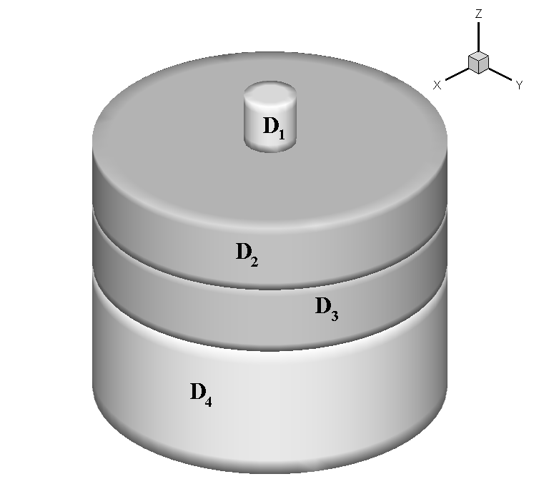
Рис.1. Постановка задачи 1.2.

Ставится задача с начальными при и граничными условиями для трехслойной конструкции.
Начальные условия ():
при (),
а) , при (), (0°),
б) =v=0, u=sin$α$, , при (), (45°)
при (), 1,2,3.
Граничные условия имеют следующий вид. На свободных поверхностях выполняются условия:
,
на контактных поверхностях реализованы условия скольжения без трения:
.
На контактной поверхности между оболочкой и топливом выполняются условия слипания:
.
Здесь - начальная плотность среды; - вектор скорости, - компоненты вектора скорости по соответственно; - компоненты симметричного тензора напряжений; - удельная внутренняя энергия; n - единичный вектор нормали к поверхности в рассматриваемой точке, и - взаимно перпендикулярные единичные вектора в плоскости касательной к поверхности в этой точке, - вектор силы на площадке с нормалью , нижние индексы у векторов и означают проекции на соответствующие вектора базиса; значок «+» характеризует значение параметров в материале вверх от границы, значок «-» вниз.
При оценке эксплуатационной безопасности РДТТ, испытывающих интенсивные нагрузки, необходимо знать динамику напряженно- деформированного состояния (НДС). Это позволит определить границы безопасных внешних воздействий и выработать требования к материалу оболочки. При ударном воздействии одним из факторов инициирования детонации в топливе является воздействие на него волны сжатия (ВС), инициируемой при взаимодействии ударника с оболочкой. Рассмотрим НДС, реализующееся в топливе, в этом случае, то есть при выходе на него волны сжатия и влияние на НДС свойств материалов оболочки.
Нагружение конструкции осуществлялось стальным цилиндрическим ударником: компактным (диаметр 15мм), со скоростью 1000м/с. Начальная плотность материала ударника – 7850кг/м³, модуль сдвига – 79ГПа, предел текучести – 1ГПа. Оболочка комбинировалась из орторопного материала с различной направленностью свойств. Состав оболочки варьировался: либо она состояла только из первого материала (вариант A), либо только из второго (вариант B), либо верхний слой из первого материала A, а второй из материала B – (вариант AB), и последний вариант – верхний слой из материала В, а следующий – из материала А (вариант BA). Общая толщина оболочки составляла 18мм, в комбинированном случае – каждый слой по 9мм. Оболочка скреплена с твердым топливом. В расчетах толщина слоя топлива составляла 18мм, в начальный момент времени тыльная поверхность топлива лежит в плоскости ZOX в сечении z=0. Коэффициент Пуассона рассматриваемого топлива 0.495, модуль Юнга =2.23МПа, коэффициенты ударной адиабаты =2000м/с =4.75, соотношения плотностей материалов оболочки =1350кг/м³ и топлива составляет 1.4.
Рассмотрим два случая ориентации свойств ортотропных материалов оболочки. Исходный материал (назовем его материал А) оболочки имеет следующие соотношения механических свойств: , 2.28, 6.8, , =2.26, =6.8, где - модули упругости, - пределы прочности в соответствующих направлениях. Материал В получим из исходного путем поворота его свойств вокруг оси на 90°, предполагая, что для рассматриваемого анизотропного материала существует упругий потенциал и, следовательно, выполняются соотношения , где - коэффициенты Пуассона, . Тогда для материала В получим следующее соотношение характеристик в исходной системе координат: , 0.34, 0.15, , =0.33, =0.15. Для рассматриваемого материала 48.6ГПа, 2.67ГПа.
Попробуем оптимизировать защитную функцию оболочки – при одном и том же весе защищать топливо ортотропным материалом с разной ориентацией свойств, подобным образом составляется фанера из анизотропного материала – древесины. Для данного случая (динамическое нагружение) существенно влияние скоростей распространения волн напряжений, так как именно они определяют распространение энергии удара в конструкции.

3. ОБСУЖДЕНИЕ РЕЗУЛЬТАТОВ

Рассмотрим задачу 1.1 - нормальное взаимодействие ударника с однослойной оболочкой, состоящей или из материала А или из материала В. Соответствующие объемные конфигурации ударника и элемента РДТТ приведены на рис.2а,б и рис.3а,б.

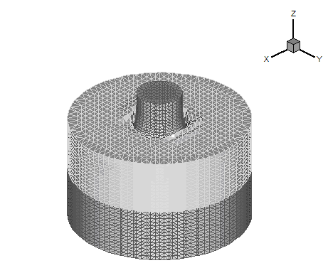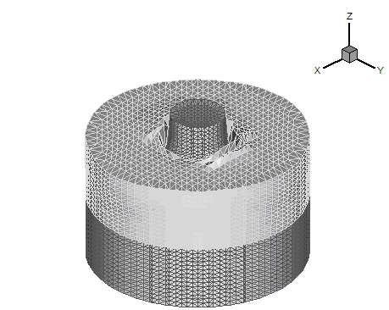
а) б)

Рис.2. Оболочка - материал А: а) t=5.5мкс, б) t=9мкс.
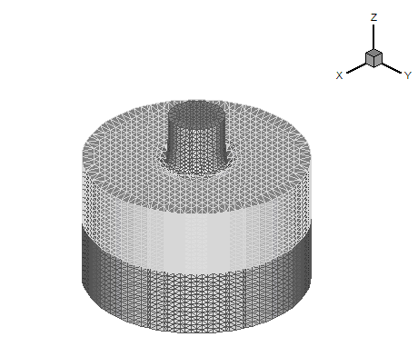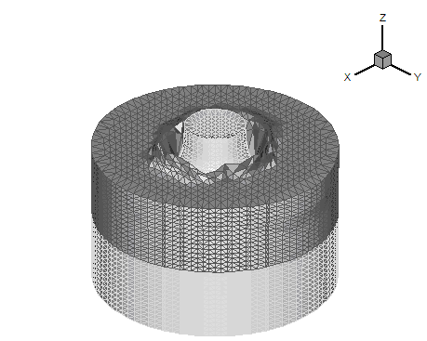
а) б)

Рис.3. Оболочка - материал В: а) t=2.5мкс, б) t=10мкс.

На рис.4 приведены в зависимости от времени значения давления в точке, лежащей на оси OZ на расстоянии 1мм от контактной поверхности “оболочка-топливо“. Задаче 1.1 соответствуют кривые 1 и 2. В случае, когда в качестве материала оболочки используется материал B (кривая 2) ВС достигает топливо значительно раньше (в 3.5мкс), чем для случая материала A, (кривая 1) во время 8.5мкс. Это обусловлено тем, что в материале B скорость распространения звуковой волны в направлении OZ больше соответствующей скорости в материале A (c_{zB}/c_{zA}=2.61). Так же амплитуда ВС, выходящей на топливо в случае материала B существенно больше, чем для оболочки из материала A, - 2ГПа и 0.75ГПа соответственно. Можно отметить, что для случая материала А нарастание давления происходит медленнее – кривая 1 имеет более пологий вид, чем кривая 2. Такие отличия обусловлены также соотношениями между скоростями звука в материалах A и B в различных направлениях. В материале А c_{x}/c_{z}=2.61, поэтому волны разгрузки формирующиеся на боковой поверхности ударника и лицевой поверхности оболочки, успевают ослабить и “размазать” ВС до выхода ее на топливо. В материале В напротив - с_{x}<с_{z} и боковые волны разгрузки не догоняют ВС. В этом случае ослабление ВС возможно только за счет волны разгрузки, распространяющейся с тыльной поверхности ударника, но для рассматриваемых геометрических условий (толщина оболочки, высота ударника) эти волны разгрузки также не догоняют ВС.
Рассмотрим задачу 1.2: нормальное взаимодействие ударника с двухслойной оболочкой состоящей из материалов А и В – варианты АВ и ВА. Распределение давления на контактной поверхности “оболочка - топливо“ для данных комбинаций материалов приведено на рис. 5. Следует отметить, что в данном случае время выхода ВС на топливо – 5.7мкс. Величина давления в этот момент времени в волне, вышедшей из оболочки АВ, в 2.4 раза больше, чем в волне, вышедшей из оболочки ВА. Но с течением времени картина меняется – к 7.7 мкс давление, распространяющееся в топливе, скрепленном с оболочкой ВА (кривая 4 на рис.4), превышает давление в топливе, скрепленном с оболочкой АВ (кривая 3 на рис.4). Для варианта АВ максимальное давление в топливе достигается в 8.5мкс и составляет 0.67ГПа, для варианта ВА максимальное давление в топливе достигается в 10мкс и составляет 0.77ГПа.
Рис.4. Изменение во времени давления.
Рис.5. Распределение давления в топливе на контактной поверхности “оболочка-топливо”.

Рассмотрим задачи 2.1 и 2.2 – косое взаимодействие (=45°) с рассмотренными оболочками. На рис.6-9 приведены распределения изолиний давления для исследуемых оболочек в различные моменты времени. На рис.6-рис.7 показаны 10 уровней давления – от 2.5ГПа до -0.1ГПа с интервалом 0.28ГПа, на рис.8-9 также показаны 10 уровней давления – от 4.1ГПа до -0.5ГПа с интервалом 0.36ГПа. Анализ результатов показывает, что для удара под углом качественная картина аналогична нормальному удару. Сравнение случаев, когда оболочка состоит полностью из материала А (рис.6) и материала В (рис.7), показывает что амплитуда волны сжатия, выходящий на топливо из материала А в 1.4 раза меньше, чем амплитуда волны, выходящей из материала В (0.39ГПа и 0.55ГПа соответственно). На рис.6а и 7а показаны распределения давления в моменты выхода волн сжатия на топливо. На рис.6б и 7б – распределения давления в один момент времени (12мкс), которые демонстрируют различие в реакции материалов на удар.
а)
б)
Рис.6. Распределение изолиний давления в сечении ZX, оболочка - материал А:
а) t=6.5мкс, б) t=12мкс.

а)
б)
Рис.7. Распределение изолиний давления в сечении ZX, оболочка - материал В:
а) t=3 мкс, б) t=12мкс.

Для комбинированных оболочек (рис.8 и 9) амплитуды волн, выходящих на топливо составляют 0.2ГПа (вариант АВ) и 0.45ГПа (вариант ВА), т.е. амплитуда волны, выходящей на топливо в 2.25 раз меньше для варианта АВ.
а)
б)
Рис.8. Распределение изолиний давления в сечении ZX, оболочка - (вариант АВ): а) t=6мкс, б) t=12мкс.

На рис.8а и 9а показаны распределения давления в один момент времени (6мкс). На рисунках заметно отличие в объемах материала конструкций, находящихся в возмущенной зоне, и особенно велико отличие от случая, когда вся оболочка состоит из одного материла (например, рис.6а для момента 6.5 мкс).
а)
б)
Рис.9. Распределение изолиний давления в сечении ZX, оболочка- (вариант ВА): а) t=6мкс, б) t=10мкс.

Стоит отметить, что материал А и материал В являются одним и тем же ортотропным материалом, имеющим различную ориентацию свойств относительно топлива. Для случаев, когда оболочка составляется из нескольких различно ориентированных слоев одного материала, удается ослабить амплитуду волны, выходящей на топливо почти в 2 раза, по сравнению с любой однослойной оболочкой (0.39ГПа и 0.2ГПа).
Исследования показали, что при нормальном и под углом взаимодействии с ударником оболочка (вариант АВ) является более надежной и безопасной для защиты топлива от ударных нагрузок из представленных четырех вариантов. В развитие этого исследования можно поварьировать скорость упругой волны в направлении OY (если скорость упругой волны в направлении OY будет приближаться к скоростям по OX или OZ , то свойства материала будут приближаться к транстропному, но специальных исследований на эту тему не проводилось) и, естественно, в качестве материалов защитной оболочки можно использовать анизотропные материалы различных классов (хрупкие, пластичные, различные их комбинации). Также представляет интерес варьирование толщины слоев из различно ориентированных ортотропных материалов (в данной работе исследовался один материал, из которого для оболочки вырезались слои во взаимно перпендикулярных направлениях, в которых свойства наиболее сильно разнятся). Данная методика позволяет исследовать трех- и четырехслойные оболочки в пределах одной и той же массы оболочки для более эффективной защиты твердого топлива от детонации.

ЗАКЛЮЧЕНИЕ

Таким образом, амплитуда волны сжатия, выходящей из анизотропных защитных оболочек на твердое топливо в значительной мере зависит от соотношения скоростей упругих волн в материале, а соотношения упругих волн в свою очередь зависят от упругих свойств материала в различных направлениях. Используя различные комбинации ортотропных материалов, и даже используя в качестве оболочки слои одного ортотропного материала, вырезанные в различных направлениях, можно добиться существенного ослабления ударных волн в защитных конструкциях. Решение такой задачи актуально для защиты твердого топлива от детонации при скоростях удара до 2000м/с.

ЛИТЕРАТУРА

- Микляев П.Г., Фридман Я.Б. Анизотропия механических свойств металлов, М., Машиностроение, 1986, 223с.
- Радченко А.В. Моделирование поведения анизотропных материалов при ударе. Механика композиционных материалов и конструкций, 1998, т.4, №4, с.51-61.
- Уилкинс М.Л. Расчет упругопластических течений. В кн.: Вычислительные методы в гидродинамике. М., Мир, 1967, с.212-263.
- Радченко А.В., Кобенко С.В., Кривошеина М.Н. Моделирование ударного нагружения твердого топлива скрепленного с ортотропной оболочкой. Механика композиционных материалов и конструкций, 2000, т.6, №3, с.343-358.
- Радченко А.В., Кобенко С.В. Зависимость разрушения анизотропного материала от ориентации упругих и прочностных свойств при ударе. Доклады РАН, 2000, т.373, №4, с.479-482.
- Радченко А.В., Кривошеина М.Н., Кобенко С.В., Марценюк И.Н. Влияние анизотропии свойств оболочки на инициирование детонации в твердом топливе при ударных и импульсных нагрузках. Химическая физика, 2001, т.20, №6, с.123-128.
- Ашкенази Е.К., Ганов Э.В. Анизотропия конструкционных материалов. Справочник. Л., 1980, 247с.
- Канель Г.И., Щербань В.В. Пластическая деформация и откольное разрушение железа «Армко» в ударной волне. ФГВ, 1980, т.16, №4, с.93-103.
- Johnson G.R. High Velocity Impact Calculations in Three Dimension. J. Appl. Mech., 1977, pp.95-100.

Поступила в редакцию 2 декабря 2003 года.

Работа выполнена при финансовой поддержке Российского фонда фундаментальных исследований, проект № 03-01-00006 и программы Президиума РАН, проект № 18.9.

